Presseinformation

Bellenberg (D), 5. März 2019

Nilfisk veröffentlicht die Finanzergebnisse 2018
Ein Jahr im Zeichen der Transformation

Nilfisk, ein weltweit führender Anbieter von professionellen Reinigungslösungen, hat seine Finanzergebnisse für 2018 veröffentlicht und damit ein Jahr des bedeutenden, unternehmensweiten Wandels abgeschlossen.

Hans Henrik Lund, CEO, kommentiert: „Wenn ich ein Wort hätte, um das Jahr 2018 für Nilfisk zu beschreiben, wäre es Transformation. Wir haben bedeutende Initiativen durchgeführt, die unsere mehrjährige Transformationsstrategie und die kontinuierliche Vereinfachung des Unternehmens unterstützen." Laut Lund hat Nilfisk im Laufe des Jahres fünf Bereiche veräußert, die nicht zum Kerngeschäft zählen, allen voran die Nilfisk Outdoor-Sparte und das US-Restaurationsgeschäft. Diese Veräußerungen hatte die Schließung einiger Produktionsstätten zur Folge. „Im Laufe des Jahres 2018 haben wir 7 unserer 18 Produktionsstätten aufgelöst. Infolgedessen steht jetzt ein konsolidierte Produktionsfläche mit wenigen, dafür größeren Produktionszentren zur Verfügung, die unsere betriebliche Komplexität reduziert und eine starke Grundlage für die weitere Vereinfachung und das Wachstum von Nilfisk legt“, so Hans Henrik Lund.

Wachstum wird durch starke Performance im Profigeschäft getragen
Im Jahr 2018 erzielte Nilfisk einen Gesamtumsatz von 1.054 Mio. EUR, was einem organischen Wachstum von 2,0% für das gesamte Geschäft und einer Betriebsleistung von 11,5% entspricht. Das Wachstum wurde zum einen durch die positive Entwicklung des Profi-Bereichs der Marke Nilfisk in EMEA mit einem organischen Wachstum von 3,6% getragen. Zum anderen erzielte die starke Performance im Segment Specialty Professional ein organisches Wachstum von 11,4%.

„2018 war ein herausforderndes Jahr, was das Erreichen der von uns erwarteten Finanzergebnisse betrifft. Das organische Gesamtwachstum von 2% blieb hinter den Erwartungen zurück, die wir zu Beginn des Jahres hatten. Dies ist zum Teil auf die unbefriedigende Entwicklung unseres US-Geschäfts zurückzuführen", sagt Hans Henrik Lund und betont, dass die Transformation von Nilfisk fortgesetzt wird.

"Nilfisk wird sich zum Nutzen aller Kunden weiter verändern. Wir werden unser Kerngeschäft optimieren und vereinfachen und gleichzeitig in Bereiche investieren, die es Nilfisk ermöglichen, der Marktführer für intelligente Reinigung zu werden. Unsere jüngsten Fortschritte bei der Einführung unserer autonomen Lösung, der Nilfisk Liberty SC50, sind ein starker Beweis dafür."

Um den vollständigen Nilfisk Jahresbericht 2018 einzusehen, besuchen Sie bitte www.investor.nilfisk.com.

Bildanforderung
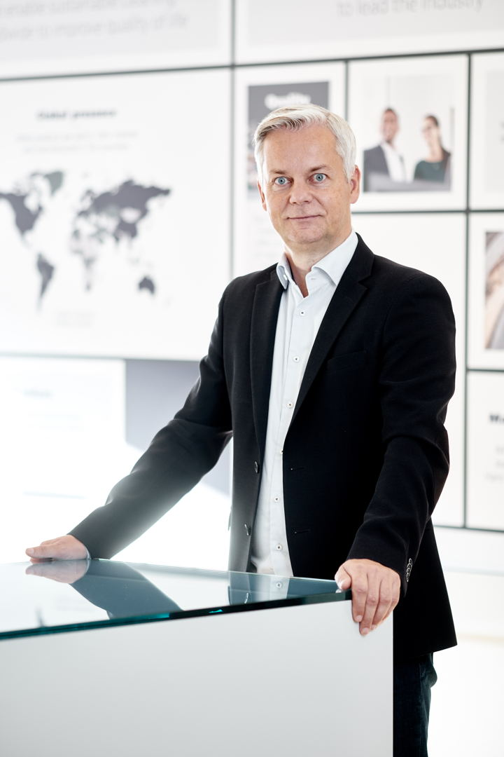
Bildmaterial finden Sie in unserem Medienportal http://press-n-relations.amid-pr.com (Suchbegriff „Nilfisk-Geschäftsjahr-2018“).
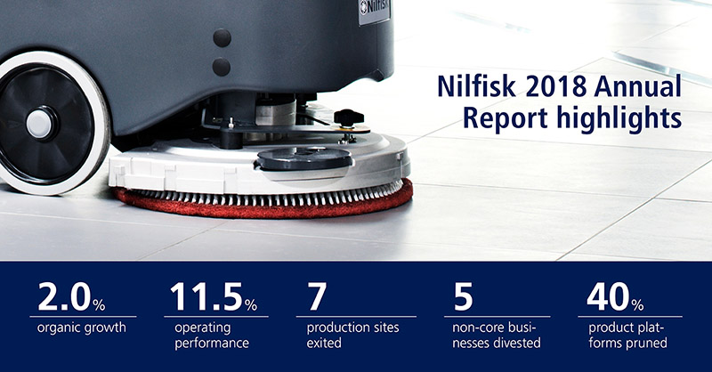

Weitere Informationen:  Nilfisk GmbH  Guido-Oberdorfer-Straße 2-10  89287 Bellenberg, Deutschland  Tel. +49 (0)7306 72-444  marketing.de@nilfisk.com  – www.nilfisk.de | Presse- und Öffentlichkeitsarbeit:  Press’n’Relations GmbH – Monika Nyendick  Magirusstraße 33 – D-89077 Ulm  Tel.: 0731 96287-30 – Fax: 0731 96287-97  mny@press-n-relations.de - www.press-n-relations.de

Nilfisk GmbH in Bellenberg gehört zur Nilfisk A/S. Nilfisk blickt auf eine 113-jährige Tradition zurück und zählt zu den weltweit größten Anbietern professioneller Reinigungstechnik mit einem Umsatz von 1.054 Mio. EUR im Geschäftsjahr 2018 und rund 5.600 Mitarbeitern. Es bestehen Produktionsstätten in Dänemark, Deutschland, Ungarn, Singapur, China, Italien, Mexiko und den USA. Über eigene Vertriebsniederlassungen und ein flächendeckendes Händlernetz ist das Unternehmen in über 100 Ländern der Welt und auf allen fünf Kontinenten vertreten.

